Проектирование архитектуры:
Слои domain/data/presentation
Data (Local/Remote ресурсы, Provide/Bind модули, Реализация интерфейсов) реализует Domain
Domain (Интерфейсы, Модели, Use Cases)
Presentation (Экраны -> (View-Models, Screen States классы)) полагается на Domain
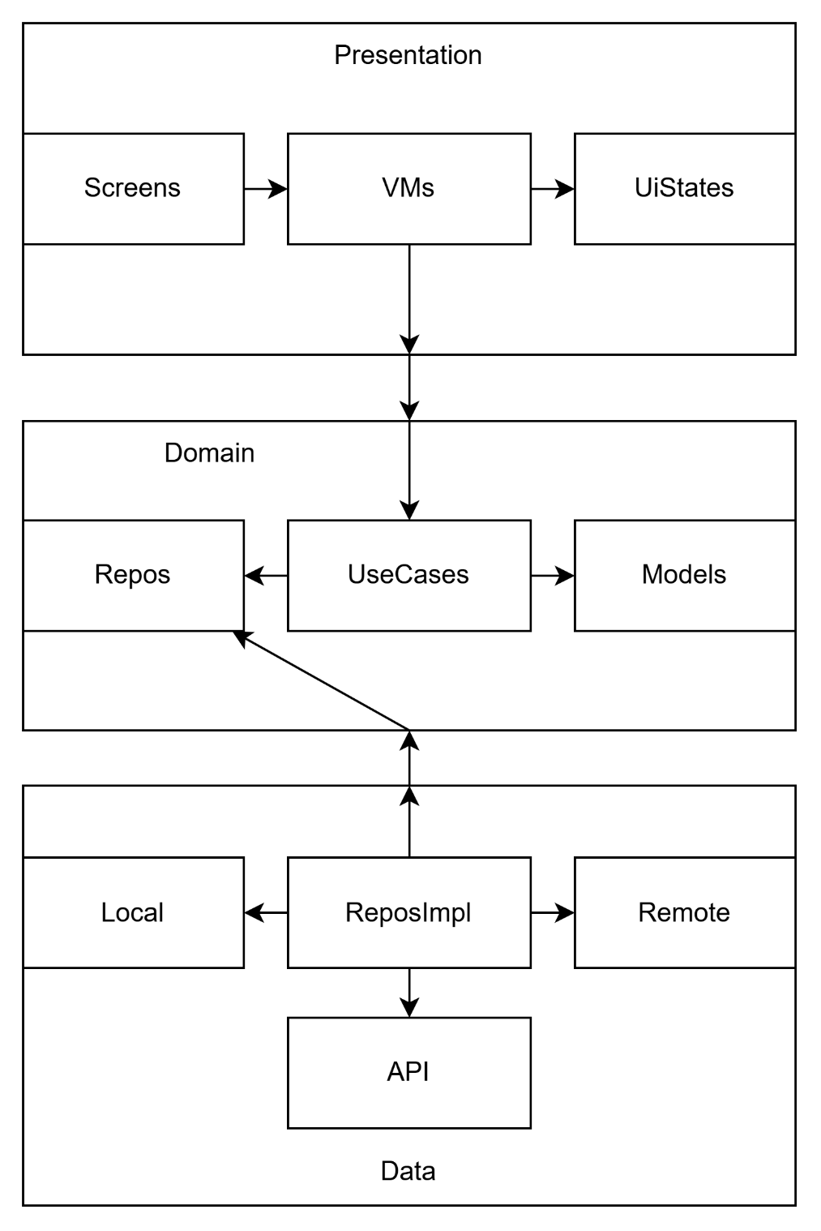

Сущности
Задание (тема, сложность, объект)
Ответ (пройдено, подробности)
Статистика (стрик, общее выполнение)

Интерфейсы репозиториев
Авторизация (получить id)
Задания (создать, загрузить из кэша)
Фото (проверить, сохранить)
Прогресс (получить, обновить стрик)
Статистика (получить по темам, получить по сложностям)
Настройки (вкл/выкл геолокацию, состояние геолокации)

Список use cases
Сделать задание (тема, сложность)
Проверить фото (тема, фото)
Сохранить фото (фото, геолокация)
Получить статистику
Получить прогресс

Принципы SOLID в проекте
S – Выдать задание кейс, Проверить фото кейс
O – Интерфейс заданий, Интерфейс фото
L – TaskRepoImpl – FakeTaskRepo
I – TaskRepo, PhotoRepo, ProgressRepo
D – Выдать задание кейс (зависит от) Интерфейс заданий

